Slóðin á vefpóst er https://vefpostur.akureyri.is
Skráið ykkur inn með netfangi og lykilorði
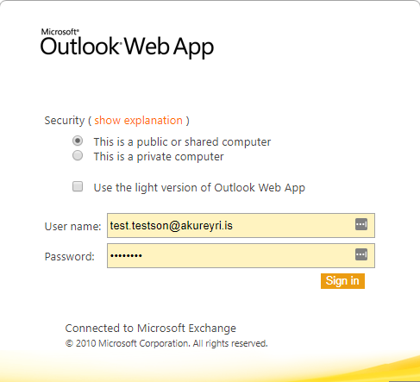

Við fyrstu innskráningu eruð þið beðin um að velja tungumál og tímabelti. Sjálfgefin gildi eru íslenska og íslenskt tímabelti en hægt er að velja fleiri tungumál úr fellilistanum
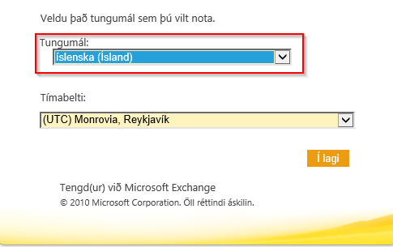

Til að skipta um lykilorð
Veljið Valkostir efst hægra megin og þar undir Breyta aðgangsorði þínu...
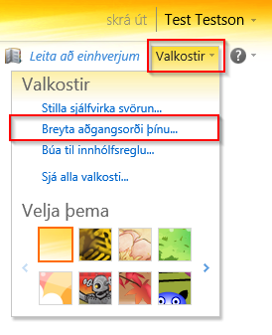

Setjið gamla lykilorðið í efsta reitinn og nýtt lykilorð í hina reitina. Ýtið þar næst á Vista
Lykilorð þurfa að vera minnst 8 stafir og innihalda stóra-, litla- og tölustafi. Lykilorð mega ekki innihalda nafn notanda.
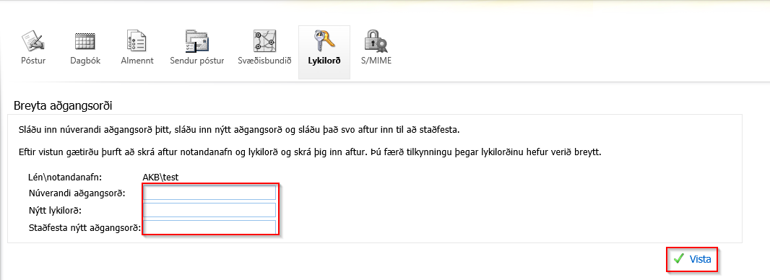
ATH: Eftir að lykilorði er breytt í vefpósti breytist það líka í vinnustund

